Районная экологическая викторина «Экоэрудит»

Артемьева Елена Юрьевна
Учитель биологии и химии
МОУ «Кушалинская СОШ»

I Тур «Экологические проблемы и охрана природы»
1) Общероссийская общественная организация детского движения,
принимающая участие в решении экологических проблем

- «Зеленая планета»
- «Зеленая политика»
- «Зеленый актив»
- «Зеленый дом».

 | 2) Загрязнение какими веществами опасно для морской и океанической воды?
- нефтью и нефтепродуктами
- сточными водами
- ртутью и кадмием
- тяжелыми металлами

 | 3) Какое море вскоре умрет и исчезнет с лица земли?
 |  | - Мертвое |  |  |  |  | Мертвое
 |  | - Красное |  |  |  |  | Красное
 |  | - Аральское |  |  |  |  | Аральское
 |  | - Рыбинское |  |  |  |  | Рыбинское
4) Что способствует изменению климата?

- остывание Земли  - парниковый эффект  - глобальное потепление  - глобальное похолодание |  |  |  |  |  | остывание Земли
5) Какую воду предпочтительней пить?

- из деревенских колодцев
- из святых источников
- очищенную фильтрами
- из природных ключей

6) Основная причина кислотных дождей – наличие в атмосфере Земли:
- угарного газа
- аэрозолей
- углекислого газа
- сернистого газа

7) Экологически чистые источники энергии:
- тепловые электростанции  - дизельные двигатели  - солнечные батареи  - атомные электростанции |  |  | тепловые электростанции
 |  |  | дизельные двигатели
8) Экологически чистым топливом является:
- водород
- вода
- метанол
- пропан

9) Массовая гибель рыбы при разливе нефти в водоемах связана с
уменьшением в воде:
- света
- кислорода
- углекислого газа
- солености

10) Единственный экологически оправданный способ борьбы
с промышленными отходами это:

- сжигание
- закапывание
- хранение в контейнерах
- утилизация

11) Полезные ископаемые недр планеты относятся к

- неисчерпаемым природным ресурсам
- возобновляемым природным ресурсам
- невозобновляемым природным ресурсам
- пополняющимся ресурса

12) Что из этих предметов, оставленных туристами после пикника в лесу,
будет разлагаться быстрее всего?

- полиэтиле
овый пакет
- жестяная консервная банка
- стеклянная бутылка
- пластиковая бутылка
13) Что из перечисленного нельзя сдавать на переработку макулатуры?
- глянцевые журналы
- гофрированный картон
- картонные поддоны для яиц
- старые газеты

14) Сколько деревьев нужно вырубить, чтобы получить одну тонну бумаги?
- 10
- 20
- 30
- 40

15) Первый царь-законодатель, обративший самое серьезное внимание на
сохранение лесов России, чистоту водоемов, полноводность рек,
создавший систему контроля за использованием природных богатств России?
- Алексей Михайлович
- Екатерина II
- Петр I
- Александр II
16) Где на сегодняшний день находится самый большой заповедник на земле?
- Россия
- Антарктида
- Китай
- Америка

17) Какой заповедник, находящийся на территории Тверской области,
является биосферным?
- Дарвиновский
- Завидовский
- Оршинский мох
- Центрально-лесной

18) Какая птица, гнездящаяся на территории Тверской области, занесена в
Красную книгу России?
- Серый журавль
- Черный журавль
- Ястреб перепелятник
- Белый аист

19) Какое растение, произрастающее на территории Тверской области,
занесено в Красную книгу России?
- Сон-трава
- Ветреница дубравная
- Ландыш майский
- Башмачок настоящий

20) Однажды Бернард Шоу сказал: «Теперь, когда мы уже научились летать
по воздуху, как птицы, плавать под водой, как рыбы, нам не хватает только
одного: научиться… Чему?
- научиться предугадывать
- научиться быть мудрыми
- научиться преодолевать свои недуги
- научиться быть людьми

II Тур «Экологические взаимосвязи в природе»
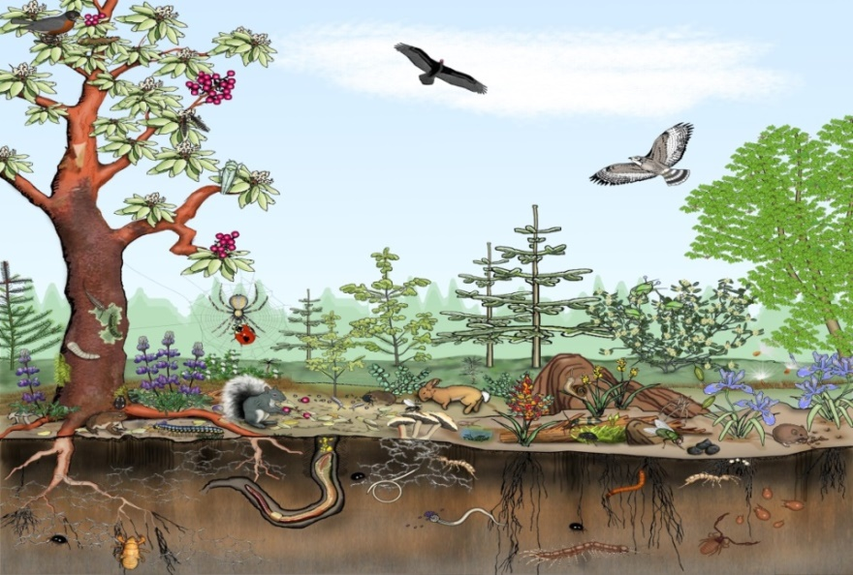

1) Какая ягода созревает осенью и хорошо сохраняется зимой под снегом,
являясь источником питания для многих лесных животных и птиц?
- клюква
- морошка
- брусника
- голубика
2) Почему лесные птицы садятся на муравейник, проводят на нем
некоторое время и при этом не едят муравьев?
- муравейник они используют как "Базу отдыха"
- так они проводят борьбу с перьевыми паразитами
- муравьи им так почесывают перья
- это необходимо для откладывания яиц
3) Какая птица выводит птенцов зимой?
- снегирь
- клёст
- воробей
- дятел
4) Началом пищевой цепи в водных экосистемах являются
- икра рыб
- мальки рыб
- фитопланктон
- зоопланктон

5) Определите правильно составленную цепь питания
- плотва - цапля - окунь - водоросли;
- цапля - водоросли - окунь - плотва;
- водоросли - плотва - окунь - цапля;
- водоросли - окунь - плотва - цапля.

6) Почему некоторые лесные животные и птицы едят ядовитые мухоморы?
- чтобы избавиться от голода
- чтобы избавиться от паразитов
- чтобы избавиться от собственного запаха
- чтобы избавиться от заболеваний зубов

7) Между какими парами видов существует пищевая конкуренция?
- черный стриж и деревенская ласточка
- сова и тетерев
- дятел и ястреб перепелятник
- соловей и дрозд рябинник

8) Насекомыми – паразитами животных являются:
- тля
- жуки-чернотелки
- чесоточные клещи
- пухоеды

9) Паразитами человека являются:
- моль
- вши
- власоеды
- амбарный долгоносик

10) Какой гриб в старину использовался как средство борьбы с насекомыми?
- бледная поганка
- трутовики
- мухомор
- мукор

11) Чем опасны ядовитые грибы?
- вызывают расстройства пищеварительной системы
- опасны для сердечно-сосудистой системы
- вызывают образование злокачественных опухолей
- поздним проявлением признаков отравления

12) Какой мох называют торфяным?
- Плевроцинум
- Маршанция
- Кукушкин лен
- Сфагнум

13) Природные враги вредных насекомых, которых человек выращивает в биолабораториях:
- энтомофаги
- бактериофаги
- фунгициды
- инсектициды
III Тур «Темная лошадка»
Отгадайте животных по описанию и впишите его название в ячейку после вопроса.

1) Древние греки называли это животное речной лошадью. Несмотря на название, это крупные животные напоминают лошадь только способностью быстро двигаться. Одомашнить их не удалось из-за свирепого нрава. Они топят лодки, нападают на прохожих, убивая или нанося ужасные раны. Африканские львы доставляют людям меньше неприятностей, чем эти травоядные животные. В желудке у этих животных вырабатывается много газов, которые выделяются через рот, поэтому они часто зевают. К счастью, газообразные отходы запаха не имеют, и посетители зоопарков, толпятся у бассейна в ожидании, что животное зевнет, любуются его зубами, даже не догадываясь, зачем он так широко раскрывает рот. Что это за животное?

бегемот

2) За 1500 лет до н. э. египтяне уже содержали этих животных в неволе. В древнем Риме их считали помесью верблюда с леопардом. Они держатся стадами. Очень миролюбивы и охотно пасутся вместе с зебрами, антилопами и страусами. Они легко переносят жизнь в неволе, но обзавестись ими может далеко не каждый зоопарк. Нам удалось их доставить в наш зоопарк на морском судне, ведь ни на поезде, ни на грузовике их не перевезешь. Что это за животное?

жираф

3) Этих животных ни с кем не спутаешь. У них есть «пятая конечность», которую они очень берегут. С ее помощью животное может поднять и бревно и спичку. В зоопарке они часто привлекают посетителей тем, что поднимают с земли маленькие монетки. Они способные ученики, и в неволе их иногда обучают даже развязывать узлы. Замечательное украшение, рабочий инструмент и одновременно грозное оружие этих животных долгие годы привлекает браконьеров. Из него делают лекарство и украшения. Что это за животное?

слон

4) Известно, что обезьяна по умственным способностям среди животных занимает первое место. Какое домашнее животное занимает второе место? Известно, что органы этого животного используют в лечении опасных заболеваний человека. Болеет оно теми же болезнями, что и человека. Лечить его можно теми же лекарствами, что и человека.

свинья

5) Три с половиной тысячи лет тому назад царь Кипра послал египетскому фараону Аменхотепу письмо, которое начал традиционным пожеланием: «Желаю здоровья Вам, Вашей семье и Вашим ….» Дальше в письме следовало название домашнего животного. Какого?

лошадь

